Типы полей экранной формы

1. Текст

Текстовое поле может содержать любые символы.
Текстовое поле может состоять из одной строки или из нескольких строк, возможно – с полосами прокрутки. | 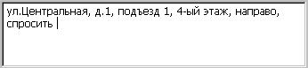

2. Число

Числовое поле традиционно отображается в виде элемента со стрелочками вверх-вниз, позволяющего вводить только цифры.

В качестве разделителя целой и дробной части используется точка или запятая, в зависимости от настроек компьютера.

Пользователь может непосредственно ввести значение или использовать местные стрелочки (маленькие кнопочки со стрелками справа от поля) для дискретного увеличения или уменьшения значения (аналогично нажатию клавиш <вверх>/<вниз>).

3. Дата

Дата традиционно отображается в виде элемента, позволяющего вводить только цифры для определения даты по формату "дд.мм.гггг".
Пользователь может непосредственно ввести значение (с разделительными точками) или использовать специальный связанный элемент – календарь, который вызывается при нажатии на местную стрелочку.

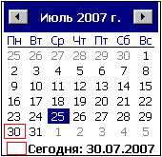 | В календаре текущая дата показана в красной рамке;  дата, ранее введенная в соответствующее связанное поле, показана на синем фоне.  В календаре пользователь может:  - выбрать конкретное число,  - сменить месяц (пользователь должен использовать стрелки ""влево" - "вправо" в верхней части календаря или щелкнуть левой кнопкой мыши на названии месяца – тогда он получит список месяцев, в котором и выберет нужный),  - сменить год (пользователь должен использовать местные стрелочки около цифр года или щелкнуть левой кнопкой мыши на цифрах года в верхней части календаря – тогда он получит возможность изменять год в стандартном числовом поле),  - выбрать текущую дату (пользователь должен щелкнуть левой кнопкой мыши надписи "Сегодня …" в нижней строке календаря, где выводится текущая дата).
После того, как пользователь щелкнет левой кнопкой мыши на конкретном числе календаря, в соответствующее связанное поле даты подставится выбранная дата.

4. Флажок

Поле может принимать 2 значения:
"Да" – флажок установлен (галочка стоит),
"Нет " – флажок снят (галочка не стоит).
Значение флажка меняется щелчком левой кнопки мыши внутри квадратика или нажатием клавиши <Пробел>.

5. Выбор одного из нескольких вариантов

В группе вариантов, объединенных в один блок, должно быть выбрано одно значение (такой набор вариантов называется также "радио-кнопками").
Выбранным значением является то, около которого стоит "точка в кружочке".
Значение выбирается щелчком левой кнопки мыши внутри нужного кружочка.

6. Список предопределенных значений
(с выбором одного значения)

Поле, позволяющее выбрать одно из предопределенных значений, входящих в список.
Если пользователь нажмет местную стрелочку (маленькую кнопочку справа от поля, аналогично нажатию клавиши <F4>), он получит список всех допустимых значений, упорядоченный по алфавиту.  Для перемещения в этом списке пользователь может использовать клавиши управления курсором,  перемещать бегунок в правой части списка,  набирать на клавиатуре первый символ искомого значения (последовательное нажатие одного и того же символа перемещает текущую строку по элементам, начинающимся с этого символа). | 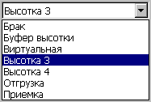
Меню на правой кнопке мыши для списка

Если щелкнуть правой кнопкой мыши на территории закрытого списка, появится меню, содержащее пункты для вызова дополнительных действий:
- в начало (выбор первого значения в списке) / в конец (выбор последнего значения в списке),
- обновление данных списка,
- поиск,
- очистка (выбор пустого значения).
В качестве первого пункта меню на правой кнопке всегда отображается количество элементов в списке.

Поиск значения в списке

Найти нужную запись в списке можно с помощью режима "Поиск", для вызова которого следует щелкнуть правой кнопкой мыши на территории закрытого списка и в появившемся меню выбрать пункт "Поиск" (аналогично нажатию клавиши <F7>).

В форме "Поиск ..." пользователь указывает значение для поиска и может указать дополнительные параметры поиска (отображаются при нажатии на кнопку <Параметры>).

Если флажок ☑ "От указателя" установлен, значит, система будет искать подходящий элемент списка, начиная с текущего;
если нет, значит, система будет выполнять поиск по всем элементам списка, начиная с первого (по умолчанию).
Если флажок ☑ "Регистр" установлен, значит, поиск ведется с учетом регистра (большие / маленькие буквы); если нет, значит, регистр не имеет значения (по умолчанию).
Если флажок ☑ "Контекст" установлен, значит, система будет искать такой элемент списка, значение которого содержит поисковое значение в любом месте, как контекст (по умолчанию), таким образом по контексту "мол" будут найдены значения "Молочный", "Смоленск" и. т.д.;
если нет, значит, система будет искать такой элемент списка, где значение полностью совпадает с поисковым значением.

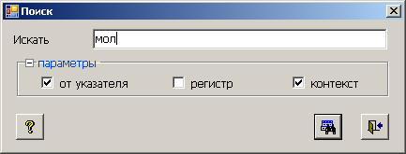

При нажатии на кнопку с изображением бинокля система начинает искать элемент списка, удовлетворяющий введенному условию, и если находит, то выбирает его в качестве текущего значения списка.
Если подходящего элемента нет, система выдает сообщение "Значение не найдено!".

Продолжение поиска
После того, как система нашла элемент списка, удовлетворяющий условию поиска, можно продолжить поиск по тому же условию. Для продолжения поиска следует сновать вызвать меню на правой кнопке мыши и выбрать пункт "Продолжить поиск" (аналогично нажатию клавиши <F8>).

7. Список предопределенных значений с возможностью пометки
(с выбором нескольких значений)

Поле, позволяющее выбрать одно или несколько предопределенных значений, входящих в список.  Значения упорядочены по алфавиту и показаны в виде одной или нескольких колонок, около каждого значения находится флажок.  Выбор элемента осуществляется установкой флажка. | 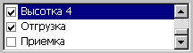
Для перемещения в списке пользователь может использовать клавиши управления курсором,
перемещать бегунок в правой части списка,
набирать на клавиатуре первый символ искомого значения (последовательное нажатие одного и того же символа перемещает текущую строку по элементам, начинающимся с этого символа).

Меню на правой кнопке мыши для списка

Если щелкнуть правой кнопкой мыши на территории списка, появится меню, содержащее пункты для вызова дополнительных действий:
- в начало (выбор первого значения в списке) / в конец (выбор последнего значения в списке),
- обновление данных списка,
- поиск,
- отметка всех элементов / снятие отметки со всех элементов.
В качестве первого пункта меню на правой кнопке всегда отображается количество элементов в списке.

Поиск значения в списке

Найти нужную запись в списке можно с помощью режима "Поиск", для вызова которого следует щелкнуть правой кнопкой мыши на территории закрытого списка и в появившемся меню выбрать пункт "Поиск" (аналогично нажатию клавиши <F7>).

В форме "Поиск ..." пользователь указывает значение для поиска и может указать дополнительные параметры поиска (отображаются при нажатии на кнопку <Параметры>).

Если флажок ☑ "От указателя" установлен, значит, система будет искать подходящий элемент списка, начиная с текущего;
если нет, значит, система будет выполнять поиск по всем элементам списка, начиная с первого (по умолчанию).
Если флажок ☑ "Регистр" установлен, значит, поиск ведется с учетом регистра (большие / маленькие буквы); если нет, значит, регистр не имеет значения (по умолчанию).
Если флажок ☑ "Контекст" установлен, значит, система будет искать такой элемент списка, значение которого содержит поисковое значение в любом месте, как контекст (по умолчанию), таким образом по контексту "мол" будут найдены значения "Молочный", "Смоленск" и. т.д.;
если нет, значит, система будет искать такой элемент списка, где значение полностью совпадает с поисковым значением.

При нажатии на кнопку с изображением бинокля система начинает искать элемент списка, удовлетворяющий введенному условию, и если находит, то выбирает его в качестве текущего значения списка.
Если подходящего элемента нет, система выдает сообщение "Значение не найдено!".

Продолжение поиска
После того, как система нашла элемент списка, удовлетворяющий условию поиска, можно продолжить поиск по тому же условию. Для продолжения поиска следует сновать вызвать меню на правой кнопке мыши и выбрать пункт "Продолжить поиск" (аналогично нажатию клавиши <F8>).

8. Иерархическое представление данных в виде "дерева"

Данные, имеющие иерархическую структуру, могут отображаться в виде "дерева" – разветвленной структуры, в которой элементы (строки, записи) объединены в группы (папки), которые, в свою очередь могут входить в другие группы.

Если предполагается выбор нескольких значений, то элементы и группы "дерева" снабжены флажками (квадратиками), в которых пользователь может ставить отметки (галочки).
Если предполагается выбор только одного значения, то флажков нет, а выбранным считается текущий элемент "дерева".

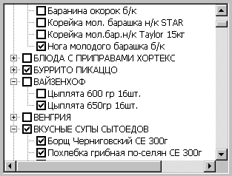 | 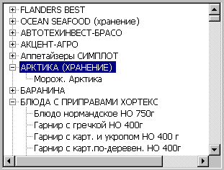

Данные неиерархической (линейной) структуры также могут отображаться в виде "дерева" одного уровня, состоящего только из элементов, без групп.

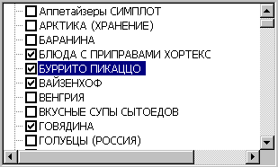

Данные одного уровня при отображении обычно упорядочены по алфавиту, иногда – в соответствии со специальной внутренней сортировкой.

Работа с "деревом"

Перемещаться по "дереву" можно с помощью мыши и полос прокрутки или с помощью клавиш управления курсором.
Для выбора активной строки (она подсвечена синим цветом) достаточно один раз щелкнуть по ней левой кнопкой мыши или установить нее цветовое выделение клавишами управления курсором.
Для того чтобы раскрыть закрытую папку (то есть отобразить группы и элементы, входящие в этой папку) или закрыть раскрытую папку (то есть входящие в нее группы и элементы), следует дважды щелкнуть левой кнопкой мыши на строке, обозначающей данную папку, или нажать на этой строке клавишу <Enter>.
Чтобы раскрыть закрытую папку, можно также нажать на соответствующей строке клавишу <+> (плюс); чтобы закрыть папку – нажать клавишу <-> (минус).

Меню на правой кнопке мыши

Если щелкнуть правой кнопкой мыши на территории "дерева", появится меню, содержащее пункты для вызова дополнительных действий:
- обновление данных дерева,
- отображение только актуальных записей / всех записей,
- поиск,
- отметка всех групп и элементов / снятие отметки со всех групп и элементов.

В качестве первого пункта меню на правой кнопке всегда отображается количество групп и элементов в списке.

Отображение актуальных / всех записей в "дереве"

Обычно в "дереве" отображаются только актуальные записи.
Если нужно найти и выбрать/отметить в "дереве" запись, не являющуюся актуальной, следует сначала отобразить в "дереве" все записи: щелкнуть правой кнопкой мыши на территории "дерева" и выбрать в появившемся меню пункт "Все записи". Теперь в "дереве" отображаются наравне как актуальные, так и неактуальные записи.
Чтобы отобразить в "дереве" только актуальные записи, следует щелкнуть правой кнопкой мыши на территории "дерева" и выбрать в появившемся меню пункт "Актуальные записи".

Поиск записи в "дереве" по первым символам

Поиск по первым символам искомого названия может использоваться как для поиска папок, так и для поиска элементов внутри открытых папок.
Следует набирать на клавиатуре первые символы названия – активная строка будет перемещаться по папкам и открытым элементам с подходящими названиями.
Если искомый элемент находится внутри закрытой папки, он не может быть найден по первым символам – в этом случае следует сначала найти и открыть соответствующую папку, а затем выполнять поиск внутри этой папки.

Поиск записи в "дереве" по контексту

Поиск по контексту удобен, если точное название или местонахождения искомого элемента неизвестно.
Поиск по контексту выполняется по всем папкам и элементам, независимо от того, закрыты папки или открыты.

Для поиска в "дереве" по контексту следует щелкнуть правой кнопкой мыши на территории "дерева" и выбрать в появившемся меню пункт "Поиск" (аналогично нажатию клавиши <F7>).

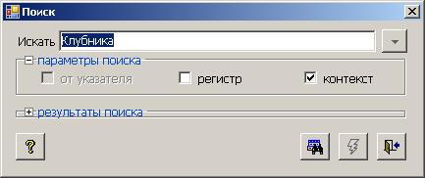

В форме "Поиск ..." пользователь указывает значение для поиска и может указать дополнительные параметры поиска (отображаются при нажатии на кнопку <Параметры>).

Если флажок ☑ "Регистр" установлен, значит, поиск ведется с учетом регистра (большие / маленькие буквы); если нет, значит, регистр не имеет значения (по умолчанию).
Если флажок ☑ "Контекст" установлен, значит, система будет искать такой элемент списка, значение которого содержит поисковое значение в любом месте, как контекст (по умолчанию), таким образом по контексту "мол" будут найдены значения "Молочный", "Смоленск" и. т.д.;
если нет, значит, система будет искать такой элемент списка, где значение полностью совпадает с поисковым значением.

Для начала поиска следует нажать кнопку с изображением бинокля <Найти>.
Система начинает искать группы и элементы во всех группах, названия которых удовлетворяют введенному условию. Все найденные значения (среди них могут быть и папки, и элементы), упорядоченные по алфавиту, отображаются в таблице в средней части формы.
Если ни одного подходящего значения нет, система выдает сообщение "Значение не найдено!".

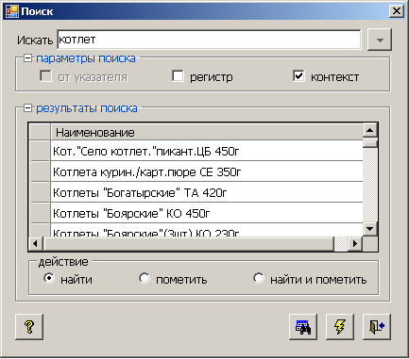

В таблице, содержащей найденные значения, можно использовать стандартные режимы работы с таблицей, например, поиск по контексту.

Если какие-либо из найденных и отображаемых в таблице записей требуется отметить в "дереве", следует выбрать вариант "отметить" или "найти и отметить". В этом случае в таблице появляется первая колонка для отметки записей (можно использовать стандартные режимы "Отметить все" / "Снять отметки"). После выхода из формы поиска записи, которые были отмены в таблице, будут отмечены и в "дереве".
При нажатии кнопки с изображением молнии форма поиска закрывается, и управление возвращается к "дереву". При этом, в зависимости от выбранного варианта:
- найти – установить активную строку "дерева" на элемент или группу, соответствующую текущей строке в таблице,
- отметить – отметить элементы и/или группы "дерева", которые были отмечены в таблице,
активная строка в "дереве" не меняет своего положения,
- найти и отметить – отметить элементы и/или группы "дерева", которые были отмечены в таблице,
установить активную строку "дерева" на элемент или группу, соответствующую текущей строке в таблице.

Отметка элементов и групп в "дереве"

Снятие отметки с элементов и групп "дерева"

Если предполагается, что в экранной форме пользователь должен отметить несколько записей "дерева" (или одну запись, или все записи, или ничего не отмечать), папки и строки "дерева" будут снабжены флажками (квадратиками), в которых пользователь может поставить галочку (отметить элемент или группу) или снять галочку (снять отметку с элемента или группы).

Если пользователь отмечает группу, отмечаются и все записи, входящие в эту группу, до самого нижнего уровня.
Если пользователь снимает отметку с группы, отметка снимается и со всех записей, входящих в эту группу, до самого нижнего уровня.
Чтобы отметить сразу все папки и элементы "дерева", следует щелкнуть правой кнопкой мыши на территории "дерева" и в появившемся меню выбрать пункт "Отметить все".
Чтобы снять отметку сразу со всех папок и элементов "дерева", следует щелкнуть правой кнопкой мыши на территории "дерева" и в появившемся меню выбрать пункт "Снять отметки".

